Федеральное государственное бюджетное образовательное
учреждение высшего образования
«Российский экономический университет им. Г.В. Плеханова»



Научно-практическая конференция

«Неделя Круглых Столов»

Информационное письмо



Студенческое Научное Общество
2020

Уважаемые студенты!
Студенческое научное общество Российского экономического университета им. Г.В. Плеханова приглашает Вас принять участие в научно-практической конференции «Неделя Круглых Столов», которая пройдет в октябре 2020 года.
«Неделя круглых столов» – ежегодная конференция, которая предоставляет студентам возможность принять участие в обсуждении актуальных проблем, заявить о себе в научном сообществе, сформировать умение решать проблемы и отстаивать свою точку зрения.
Конференция проводится по инициативе Студенческого научного общества РЭУ им. Г.В. Плеханова.
На конференции будут представлены актуальные и научно-значимые работы участников.

Основные даты организации конференции

Начало приема статей  (начало заочного тура) | 12.03.2020
Конец приема статей  (окончание заочного тура) | 1.06.2020 (до 23:59 включительно)

Секции

- Экономика: «Экономика в постиндустриальную эпоху»
- Маркетинг: «Систематическая ошибка выжившего»
- Менеджмент: «Современные вызовы в условиях цифровизации»
- Информационные технологии: «Современные тенденции развития в российском IT-секторе »
Информация для участников

Заочный тур
Первый тур (заочный) заключается в проведении конкурса поданных научных статей, написанных по одной из тем в рамках секции.
- К участию приглашаются студенты всех вузов.
- Принять участие могут только студенты бакалавриата, магистратуры и специалитета.
Наличие научного руководителя обязательно.
Допускается соавторство не более 2 человек.
Один автор может подать к участию максимум 2 статьи, но не более 1 статьи на 1 секцию.
- Языки конференции: русский и английский.
- Участие в конференции бесплатное.
- Очное выступление является обязательным условием для публикации работы в сборнике конференции.
- Для иногородних участников расходы на участие возлагаются на отправляющую сторону.
- По итогам конференции будет опубликован сборник трудов конференции, который будет индексироваться в РИНЦ.

Порядок подачи и обработки статей
Статья направляется организаторам Конференции через данную страницу сервиса Ломоносов:
https://lomonosov-msu.ru/rus/event/6200/

Проверка статей
На заочном этапе конкурсный отбор состоит из двух этапов: проверка работы на наличие неправомерных заимствований и экспертная проверка.

Антиплагиат
При проверке каждой работы команда организаторов будет обращать внимание на источники, которые были задействованы. Однако общий процент оригинальности работы должен быть более 75%.

Экспертная проверка
Проводится в балльно-рейтинговой форме, то есть по каждому критерию статье присваиваться определенное количество баллов, итоговый балл статьи – сумма балов, полученных по всем критериям. На основании выставленных экспертами баллов будет сформирован рейтинг работ, по которому лучшие из них пройдут в очный тур.

Критерии оценки работ:
- Актуальность проблемы. (Необходимо обосновать, что сейчас поднятая в работе проблема актуальна);
- Научная новизна. (Заключается в рассмотрении новых путей решения проблемы, отличающихся от уже существующих, которые приведут к ее решению);
- Наличие авторской позиции по рассматриваемой проблеме. (В работе должно быть отражено авторское мнение по поставленной проблеме);
- Уровень аргументированности позиции. (Объясните, что именно Ваше решение/предложение стоящее, что оно действенно не только в теории, но и имеет шанс успешного применения на практике);
- Практическая направленность. (Необходимо показать, каким образом Ваше предложение может поспособствовать решению реально существующей проблемной ситуации);
- Логика изложения. (Все части работы должны быть логически связаны).
- Оценка и проверка статей. (Через систему IMRAD).

Требования к оформлению научной статьи:
1. Объём статьи – 3 страницы А4. Количество символов 8.000- 10.000 символов без учета пробелов. (Приложения в виде таблиц и рисунков, титульный лист и литература — не учитываются в объёме.)
2. Шрифт - Times New Roman, кегль 12, поля страницы верхнее, нижнее, левое, правое – 2,54 см, интервал перед и после абзаца = 0, междустрочный – 1,0.
3. ФИО участника (жирный) – верхний правый угол (выравнивание по правому краю), факультет, название ВУЗа.
4. ФИО научного руководителя с пометкой «Научный руководитель» (жирный) - верхний правый угол (выравнивание по правому краю), ученая степень, кафедра, название ВУЗа.
5. Название работы – заглавными буквами, жирный, выравнивание по центру, через одну строчку после наименования ВУЗа (на русском и на английском).
6. Аннотация (от 300 до 500 знаков) и ключевые слова (от 5 до 10) через одну строчку после наименования работы (на русском и на английском).
7. Текст статьи через одну строчку после аннотации и ключевых слов, выравнивание по ширине.
8. Ссылки на материал строго в квадратных скобках [-].
9. Список литературы оформляется по ГОСТу 7.0.5 - 2008.
Ответственность за научную составляющую работы возлагается на научного руководителя. Подтверждением его руководства над Автором является подпись на первом листе работы (рядом с ФИО). Ответственность за грамотное изложение материала возлагается на Автора.
Внимание:
Мы не принимаем неправильно оформленные статьи!
Вопросы по оформлению можно задать в нашей группе Вконтакте или отправить письмо на официальную почту конференции. Ссылки на них указаны в конце информационного письма.
Пример оформление статьи можно посмотреть на следующей странице!

УДК 336.1
Иванов И.И.
3 курс, факультет менеджмента
РЭУ им. Г. В. Плеханова
Научный руководитель: Петров П.П.
к.э.н., доцент
кафедра экономической теории
РЭУ им. Г. В. Плеханова

ЭКОНОМИЧЕСКИЕ РИСКИ ИНФОРМАТИЗАЦИИ ОБЩЕСТВА

Аннотация: несмотря на то, что еще не все страны осуществили переход постиндустриальной модели развития, процесс информатизации затрагивает все общество на современном этапе, о чем свидетельствует постепенная автоматизация производства и управления. Одним из последствий данного процесса является возникновение экономических рисков, которые препятствуют развитию малого и среднего бизнеса.
Ключевые слова: риски, ассиметричная информация, неблагоприятный отбор, информатизация, санкции.

ECONOMIC RISKS OF INFORMATIZATION OF SOCIETY

Abstract: despite the fact that not all countries have made the transition to a post-industrial model of development, the process of informatization affects the whole society at the present stage, as evidenced by the gradual automation of production and management. One of the consequences of this process is the emergence of economic risks that hinder the development of small and medium-sized businesses.
Keywords: risk, asymmetric information, adverse selection, informatization, sanctions.
В современной России уровень внутренней миграционной подвижности населения является чрезвычайно низким. Так, если среднестатистический житель США меняет место жительства в течение своей жизни примерно 13 раз, то среднестатистический гражданин России — чуть более 1,5 раз [1].
Таблица 1 – Результаты опроса [2].
Критерии | Россия | Япония | Италия
1 показатель | 23 | 76 | 37
2 показатель | 34 | 22 | 46
3 показатель | 11 | 18 | 21

Рисунок 1 – ВВП России на душу населения [3].
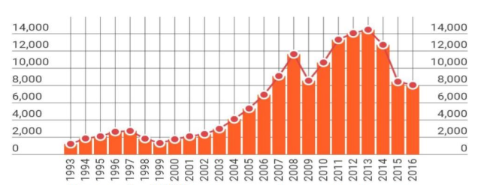
Проведенное исследование показало, что повышение миграционной подвижности населения между регионами страны является важной предпосылкой для сглаживания межрегиональной дифференциации уровней социально-экономического развития в современной России и обеспечения устойчивого экономического развития страны в ближайшей перспективе.
Список литературы:
1. Пантелеев А.С. Звездин А.Л. Векселя, взаимозачеты: бухгалтерский учет и налогообложение. – 4-е изд. – М.: Омега-Л, 2010. – 176 с.
2.
3.

Требования к оформлению статьи:
https://lomonosov-msu.ru/rus/event/6200/page/1892

Очный тур
Все авторы, чьи работы прошли заочный тур, будут приглашены для участия в очном туре. Основная задача участников очного тура – подготовить информацию и аналитические данные по поднятой проблеме и в дискуссионной форме, аргументируя свою позицию, провести обсуждение с участниками круглого стола.

Очное выступление является обязательным условием для публикации работы в сборнике конференции.

Контактные данные
Место проведения: Российский экономический университет им. Г.В. Плеханова, адрес: Россия, 117997, Москва, пер. Стремянный, дом 36.

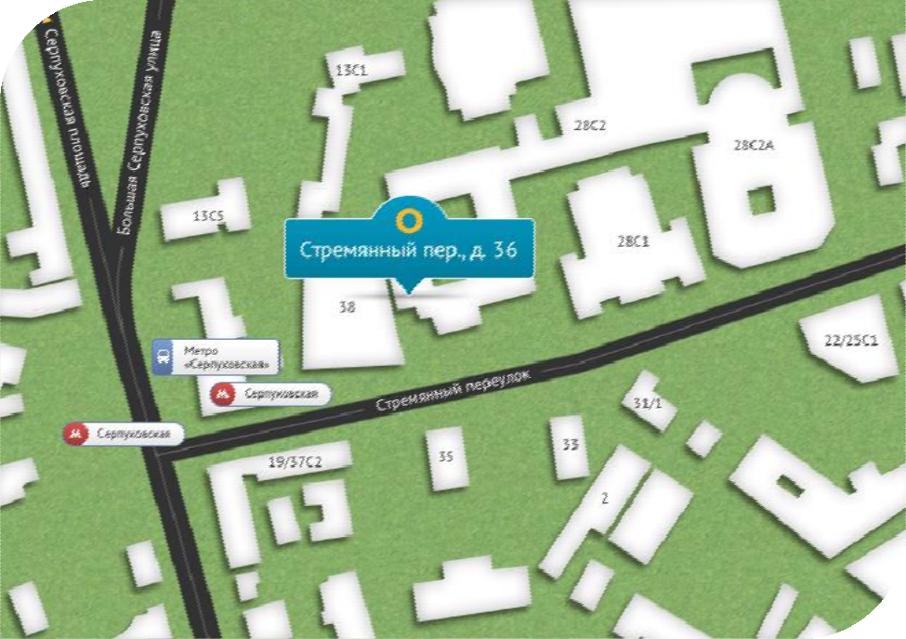

E-mail для отправки работ: nks2020@yandex.ru

Все интересующие Вас вопросы Вы можете задать в официальной группе мероприятия: https://vk.com/nks_2020, а также напрямую главному организатору.

Главный организатор:
Анна Зорина
Email: nks2020@yandex.ru

С уважением!
Организаторы
научно-практической конференции
"Неделя Круглых Столов 2020"

